Bài 3: ĐỘNG TÁC TUNG BÓNG BẰNG HAI TAY ( tiết 1)
I. Mục tiêu bài học
1.Về phẩm chất: Bài học góp phần bồi dưỡng cho học sinh các phẩm chất cụ thể:
- Đoàn kết, nghiêm túc, tích cực trong tập luyện và hoạt động tập thể.
- Tích cực tham gia các trò chơi vận động, có trách nhiệm trong khi chơi trò chơi và hình thành thói quen tập luyện TDTT.
2. Về năng lực:
2.1. Năng lực chung:
- Tự chủ và tự học: Tự xem trước cách thực hiện động tác tung bong bẳng hai tay trong sách giáo khoa và quan sát động tác mẫu của giáo viên.
- Giao tiếp và hợp tác: Biết phân công, hợp tác trong nhóm để thực hiện các động tác và trò chơi.
2.2. Năng lực đặc thù:
- NL chăm sóc SK: Biết thực hiện vệ sinh sân tập, thực hiện vệ sinh cá nhân để đảm bảo an toàn trong tập luyện.
- NL vận động cơ bản: Thực hiện được động tác tung bong bẳng hai tay
Biết quan sát tranh , tự khám phá bài và quan sát động tác làm mẫu của giáo viên để tập luyện. Thực hiện được động tác tung bong bẳng hai tay.
II. Địa điểm – phương tiện
- Địa điểm: Sân trường
- Phương tiện:
+ Giáo viên chuẩn bị: Tranh ảnh, trang phục thể thao, còi phục vụ trò chơi.
+ Học sinh chuẩn bị: Giày thể thao.
III. Phương pháp và hình thức tổ chức dạy học
- Phương pháp dạy học chính: Làm mẫu, sử dụng lời nói, tập luyện, trò chơi và thi đấu.
- Hình thức dạy học chính: Tập luyện đồng loạt( tập thể), tập theo nhóm, cặp đôi và cá nhân
IV. Tiến trình dạy học
Nội dung | Phương pháp, tổ chức và yêu cầu
 | Hoạt động GV | Hoạt động HS
I. Phần mở đầu  Nhận lớp  Khởi động  - Xoay các khớp cổ tay, cổ chân, vai, hông, gối,...  - Trò chơi “Chạy đổi chỗ”  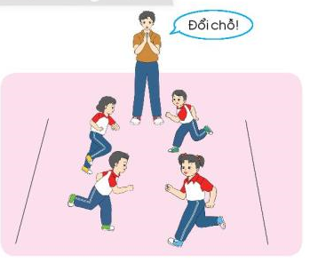  II. Phần cơ bản:  - Kiến thức.  - Học bài tập tung bóng bằng hai tay.  - Bài tập tại chỗ tung bóng lăn bằng hai tay.  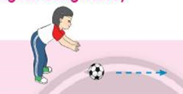  - Bài tập tại chỗ tung bóng bổng bẳng hai tay.  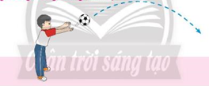  -Luyện tập  Tập đồng loạt  Tập theo tổ nhóm  Tập theo cặp đôi  Tập theo cá nhân  Thi đua giữa các tổ  - Trò chơi “Tung bóng xa”.  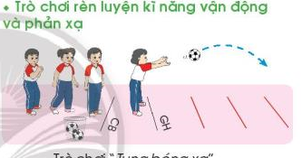  Bài tập PT thể lực:  - Vận dụng:  III.Kết thúc  - Thả lỏng cơ toàn thân.  - Nhận xét, đánh giá chung của buổi học.  Hướng dẫn HS Tự ôn ở nhà  - Xuống lớp | Gv nhận lớp, thăm hỏi sức khỏe học sinh phổ biến nội dung, yêu cầu giờ học  - GV HD học sinh khởi động.  - GV hướng dẫn chơi  - Cho HS quan sát tranh  - GV làm mẫu động tác kết hợp phân tích kĩ thuật động tác.  - Hô khẩu lệnh và thực hiện động tác mẫu  - Cho 2 HS lên thực hiện động tác mẫu  - GV cùng HS nhận xét, đánh giá tuyên dương  - GV thổi còi - HS thực hiện động tác.  - Gv quan sát, sửa sai cho HS.  - Y,c Tổ trưởng cho các bạn luyện tập theo khu vực.  - Tiếp tục quan sát, nhắc nhở và sửa sai cho HS  - Phân công tập theo cặp đôi  GV Sửa sai  - GV tổ chức cho HS thi đua giữa các tổ.  - GV và HS nhận xét đánh giá tuyên  dương.  - GV nêu tên trò chơi, hướng dẫn cách chơi, tổ chức chơi trò chơi cho HS.  - Nhận xét tuyên dương và sử phạt người phạm luật  - Cho HS chạy XP cao 20m  - Yêu cầu HS quan sát tranh trong sách trả lời câu hỏi?  - GV hướng dẫn  - Nhận xét kết quả, ý thức, thái độ học của hs.  - VN ôn lại bài và chuẩn bị bài sau. | Đội hình nhận lớp  - HS khởi động theo GV.  - HS Chơi trò chơi.                                 - Đội hình HS quan sát tranh  HS quan sát GV làm mẫu  HS tiếp tục quan sát  - Đội hình tập luyện đồng loạt        ĐH tập luyện theo tổ  GV  - HS vừa tập vừa giúp đỡ nhau sửa động tác sai  - Từng tổ lên thi đua trình diễn  - Chơi theo hướng dẫn      HS chạy kết hợp đi lại hít thở  - HS trả lời  - HS thực hiện thả lỏng  - ĐH kết thúc

